川社教指〔2018〕6号

关于做好四川省2018年
全民终身学习活动周宣传工作的通知

各市（州）教育行政部门：
根据《四川省教育厅转发〈教育部办公厅关于举办2018年全民终生身学习活动周的通知〉的通知》（川教函〔2018〕498）要求，为大力宣传终身教育思想，树立终身学习理念，促进更多的人和单位参与到全民终身学习中来，现就做好四川省2018年全民终身学习活动周（以下简称活动周）宣传工作通知如下。
一、活动周总开幕式展览工作
（一）展示方式和内容
1．展板展示。各市（州）教育行政部门负责设计制作块活动周展板1块，综合展示各地改革开放40周年学习型社会建设取得的经验成效，推进全民终身学习工作的总体情况、成绩。各国家级农村职成示范县（含入围单位）、全国社区教育示范区、实验区、省级社区教育实验区各1块（既是国家农村职成示范县，又是国家级农村社区教育实验区的只需提供1快）。
2．电子文稿展示。通过图、文和视频方式重点展示各市（州）推进终身学习的工作思路、方案和举措，以及各地特色活动等。各地提交电子展示文稿，展示文稿要按标题（标题根据所展示内容进行简洁、凝练）形成目录。
3．学习资源展示。展示各市（州）建设满足全民活动周学习需要的优质课程资源。由各地选择提交1-2课程资源视频文件。
（二）展示制作的要求
1．展板规格：统一尺寸（90cm×200cm,见附件2）。
2．各单位活动周展板自行设计（每块展板文字400-1000字，图片7-15张）。
二、活动周宣传工作
各地要通过电视、广播、报纸、杂志、“两微一端”（微博、微信、网站）等立体化方式，以宣传片、电视转播（转播）、举办新闻会客厅、展览展示等形式，对本地推进全民终身学习工作情况和2018年活动周开展情况进行宣传，并进行宣传工作长效机制。要宣传改革开放40年来，特别是党的十八大以来继续教育服务国家重大战略取得的巨大成就；宣传2018年活动周总开幕式和各地学习活动周开幕式（启动仪式）的主要活动、展示成果；宣传全民终身学习典型案例和事迹，老年教育、社区教育在内的继续教育事业发展成果；宣传推广当地优质教育资源，推广社区教育大讲堂活动；宣传教育服务乡村振兴、服务脱贫攻坚等国家重大战略的典型做法和生动案例等。
三、其他事项
请各市（州）教育行政部门于10月20日前，将设计好的展板（电子版）发至省社区教育服务指导中心。
联 系 人：许琳
联系电话：028-87771871
电子邮箱：sqjy@scrtvu.net

附件：1．各地提供2018年全民终身学习活动周全省总开幕
式展板资料的单位及个人

2．展板格式要求

四川省社区教育服务指导中心
2018年9月28日

附件1
各地提供2018年全民终身学习活动周
全省总开幕式展板资料的单位

成都市（12块）：市本级、青羊区（全国社区教育示范区）、武侯区（全国社区教育示范区）、锦江区（全国社区教育示范区）、成华区（全国社区教育示范区）、金牛区（全国社区教育示范区）、龙泉驿区（全国社区教育示范区）、温江区（国家级农村职成教育示范县、全国社区教育实验区）、蒲江县（国家级农村职成教育示范县、全国社区教育实验区）、新都区（国家级农村职成教育示范县、全国社区教育实验区）、双流区（国家级农村职成教育示范县）、彭州市（国家级农村职成教育示范县）。
自贡市（2块）：市本级、荣县（省社区教育实验区）。
攀枝花市（1块）：市本级。
泸州市（3块）：市本级、泸县（国家级农村职成教育示范县、全国社区教育实验区）、合江县（国家级农村职成教育示范县）。
德阳市（1块）：市本级。
绵阳市（2块）：市本级、三台县（省社区教育实验区）。
广元市（1块）：市本级。
遂宁市（1块）：市本级。
内江市（2块）：市本级、威远县（全国社区教育实验区）。
南充市（1块）：市本级。
宜宾市（3块）：市本级、宜宾县（国家级农村职成教育示范县）、南溪区（国家级农村职成教育示范县）。
眉山市（1块）：市本级。
广安市（2块）：市本级、邻水县（国家级农村职成教育示范县、全国社区教育实验区）。
达州市（2块）：市本级、通川区（全国社区教育实验区）。
雅安市（1块）：市本级。
巴中市（2块）：市本级、南江县（国家级农村职成教育示范县）。
资阳市（1块）：市本级。
阿坝州（1块）：州本级。
甘孜州（1块）：州本级。
凉山州（1块）：州本级。

附件2
展板格式要求

展板尺寸：90cm（宽度）×200cm（高度）
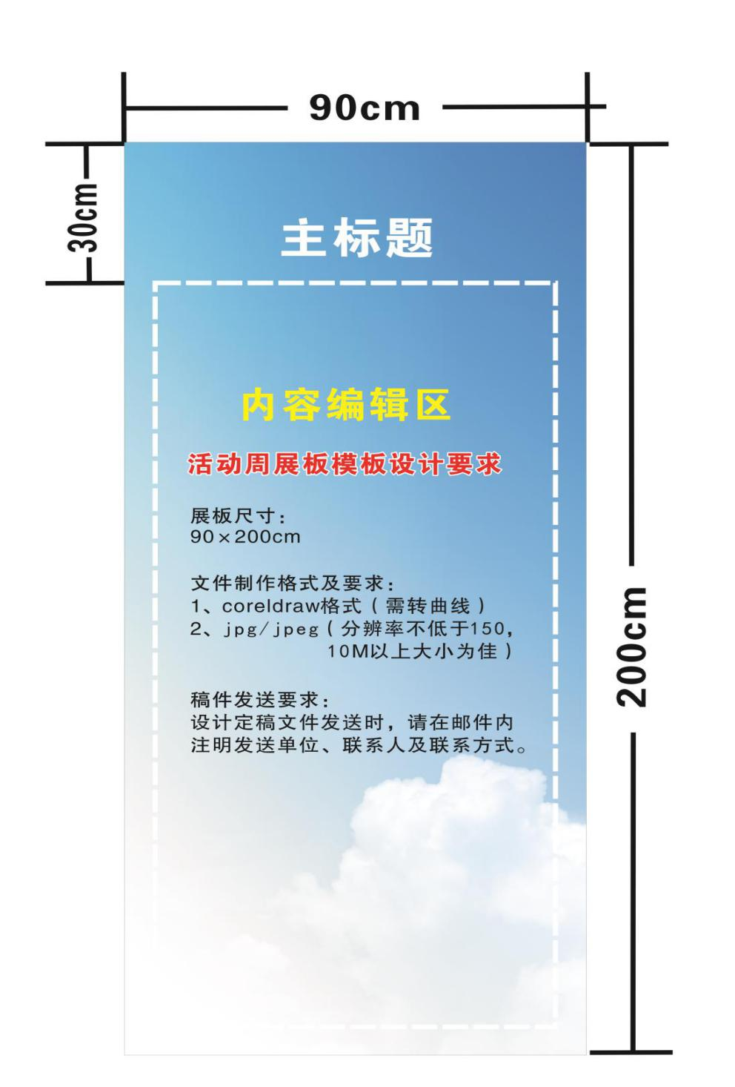

四川电大办公室 公开 2018年9月28日印发

（共印2份）

